****Московский государственный технический университет им. Н.Э. Баумана

Кафедра «Системы обработки информации и управления»

Лабораторная работа №9

по дисциплине

«Методы машинного обучения»

на тему

# **«Классификация текста»**

Выполнил:

студент группы ИУ5-22М

Джин Шуо

Москва — 2024 г.

**1. Цель лабораторной работы**

изучение методов классификации текстов.

**2. Задание**

Для произвольного набора данных, предназначенного для классификации текстов, решите задачу классификации текста двумя способами:

Способ 1. На основе CountVectorizer или TfidfVectorizer.

Способ 2. На основе моделей word2vec или Glove или fastText.

Сравните качество полученных моделей.

Для поиска наборов данных в поисковой системе можно использовать ключевые слова "datasets for text classification".

**3. текст программы**

import numpy as np

from sklearn.datasets import fetch_20newsgroups

from sklearn.feature_extraction.text import CountVectorizer, TfidfVectorizer

from sklearn.model_selection import train_test_split

from sklearn.naive_bayes import MultinomialNB

from sklearn.metrics import accuracy_score

newsgroups_data = fetch_20newsgroups(subset='all')

X, y = newsgroups_data.data, newsgroups_data.target

X_train, X_test, y_train, y_test = train_test_split(X, y, test_size=0.2, random_state=42)

# CountVectorizer

count_vect = CountVectorizer()

X_train_counts = count_vect.fit_transform(X_train)

X_test_counts = count_vect.transform(X_test)

clf_count = MultinomialNB()

clf_count.fit(X_train_counts, y_train)

y_pred_count = clf_count.predict(X_test_counts)

accuracy_count = accuracy_score(y_test, y_pred_count)

print(f"CountVectorizer 准确率: {accuracy_count}")

# TfidfVectorizer

tfidf_vect = TfidfVectorizer()

X_train_tfidf = tfidf_vect.fit_transform(X_train)

X_test_tfidf = tfidf_vect.transform(X_test)

clf_tfidf = MultinomialNB()

clf_tfidf.fit(X_train_tfidf, y_train)

y_pred_tfidf = clf_tfidf.predict(X_test_tfidf)

accuracy_tfidf = accuracy_score(y_test, y_pred_tfidf)

print(f"TfidfVectorizer 准确率: {accuracy_tfidf}")

import os

import numpy as np

from sklearn.datasets import fetch_20newsgroups

from sklearn.model_selection import train_test_split

from sklearn.ensemble import RandomForestClassifier

from sklearn.metrics import accuracy_score

# GloVe

def load_glove_model(glove_file):

glove_model = {}

with open(glove_file, 'r', encoding='utf-8') as f:

for line in f:

split_line = line.split()

word = split_line[0]

embedding = np.array(split_line[1:], dtype=np.float64)

glove_model[word] = embedding

return glove_model

glove_model = load_glove_model('glove.6B.300d.txt')

newsgroups_data = fetch_20newsgroups(subset='all')

X, y = newsgroups_data.data, newsgroups_data.target

X_train, X_test, y_train, y_test = train_test_split(X, y, test_size=0.2, random_state=42)

def text_to_glove_vector(text, model):

words = text.split()

word_vecs = [model[word] for word in words if word in model]

if len(word_vecs) == 0:

return np.zeros(300)

else:

return np.mean(word_vecs, axis=0)

X_train_vec = np.array([text_to_glove_vector(text, glove_model) for text in X_train])

X_test_vec = np.array([text_to_glove_vector(text, glove_model) for text in X_test])

clf_glove = RandomForestClassifier(n_estimators=100, random_state=42)

clf_glove.fit(X_train_vec, y_train)

y_pred_glove = clf_glove.predict(X_test_vec)

accuracy_glove = accuracy_score(y_test, y_pred_glove)

print(f"GloVe 准确率: {accuracy_glove}")

print(f"CountVectorizer 准确率: {accuracy_count}")

print(f"TfidfVectorizer 准确率: {accuracy_tfidf}")

print(f"GloVe 准确率: {accuracy_glove}")

1. **экранные формы с примерами выполнения программы.**

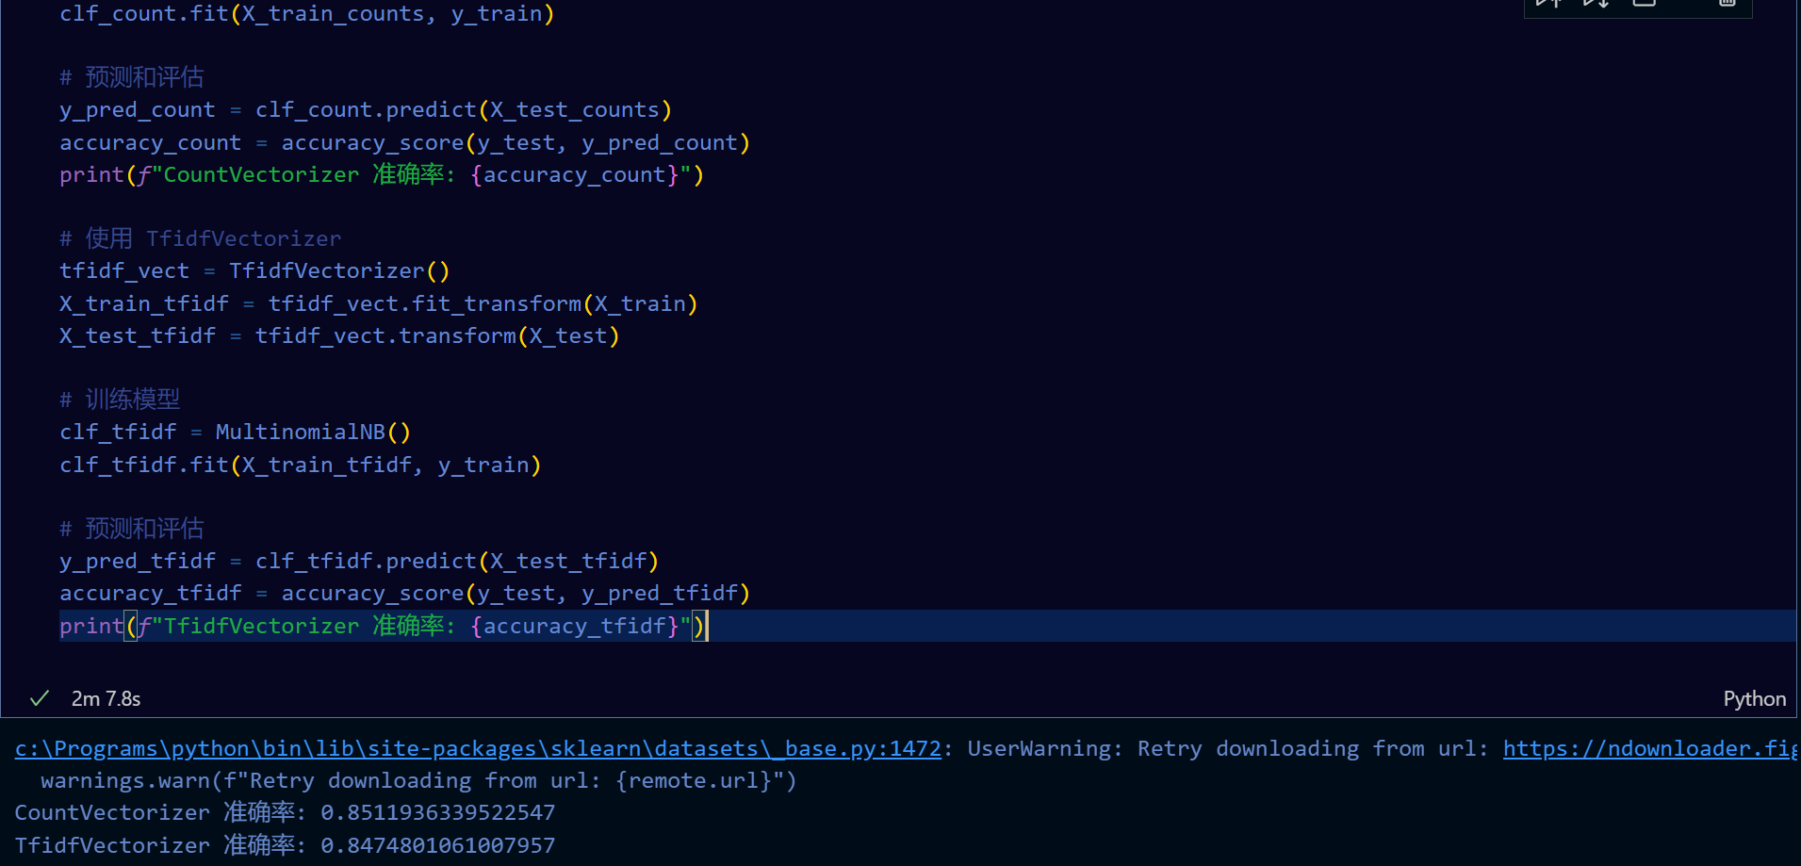

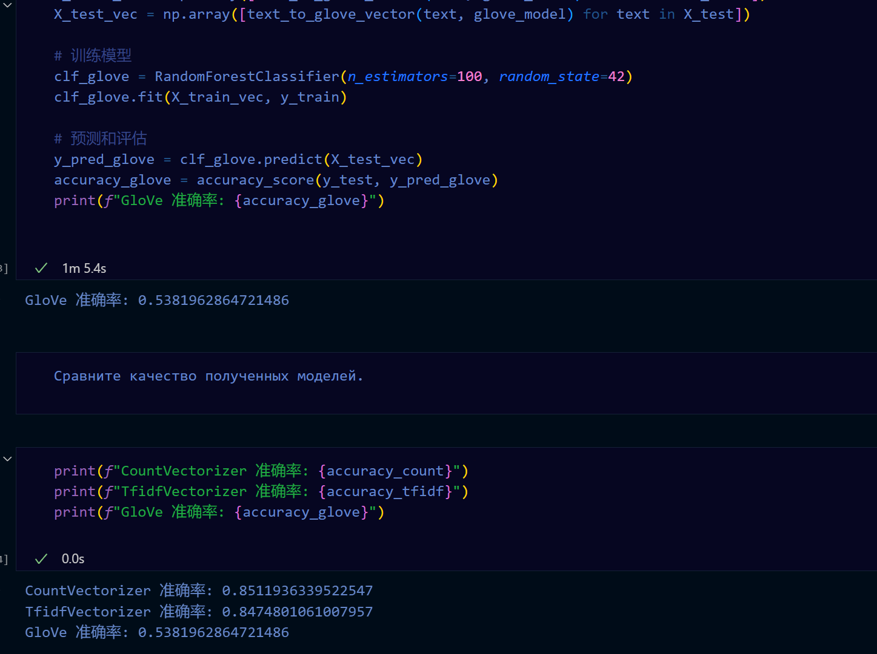

**Список литературы**

[1] https://github.com/ugapanyuk/ml_course_2021/wiki/LAB_MMO__TEXT_CLAS